Unit 3 Lesson 13: Más problemas-historia con números del 11 al 19

WU Conversación numérica: Sumemos unidades (Warm up)

Student Task Statement
Encuentra mentalmente el valor de cada expresión.
- $3+4$
- $4+3$
- $10+3$
- $14+3$

1 Sentados o de pie

Student Task Statement
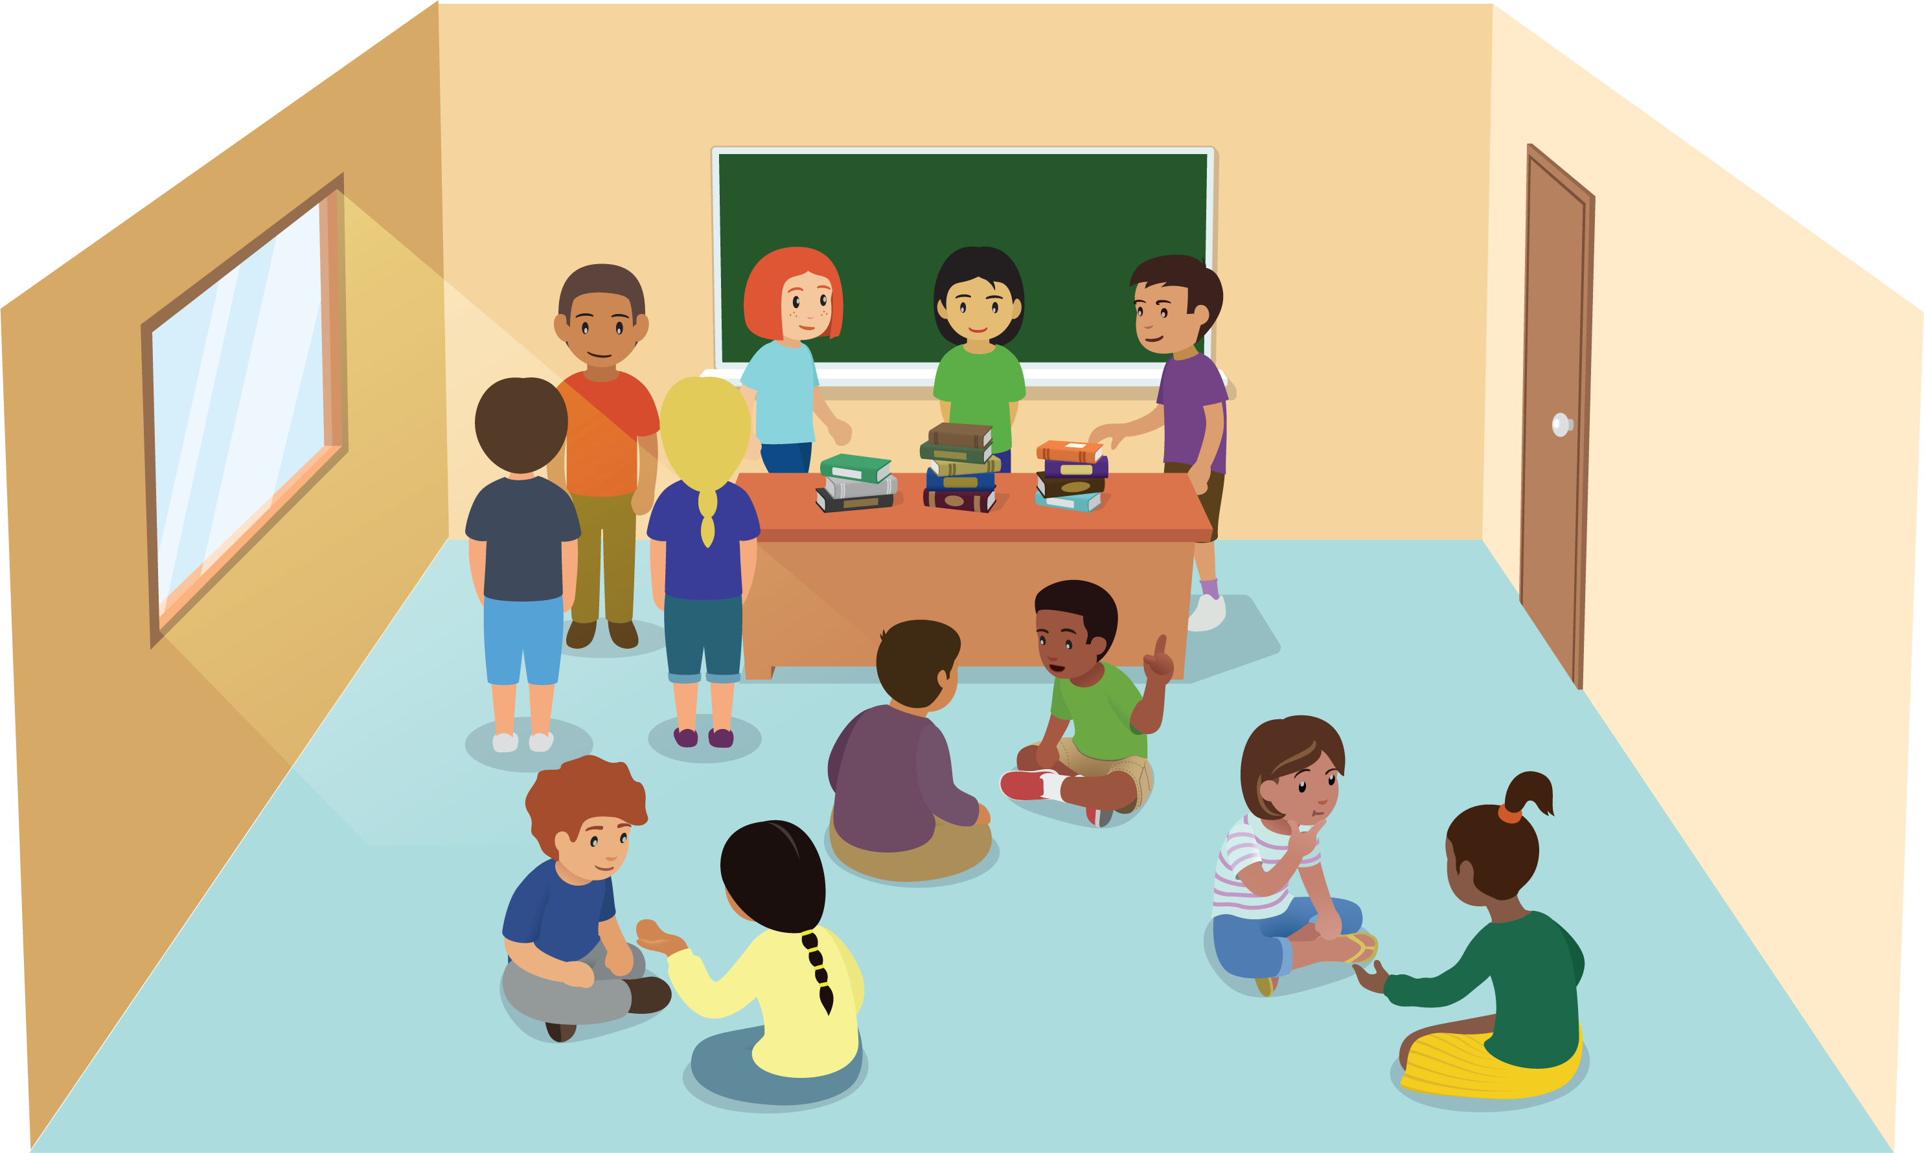
- Hay estudiantes de pie en el salón de clase.
Algunos de los estudiantes se sientan en la alfombra.
Todavía hay algunos estudiantes de pie.
- Hay 15 estudiantes de pie en el salón de clase.
Algunos estudiantes se sientan en la alfombra.
5 estudiantes se quedan de pie.
¿Cuántos estudiantes se sentaron en la alfombra?
Muestra cómo pensaste. Usa dibujos, números o palabras.
- Ecuación: ________________________________

2 Resolvamos problemas-historia y comparemos métodos

Student Task Statement
- Hay 17 estudiantes en el salón.
4 estudiantes se van a casa.
¿Cuántos estudiantes están todavía en el salón?
Muestra cómo pensaste. Usa dibujos, números o palabras.
- Ecuación: _____________________________
- Hay 17 estudiantes en el salón.
Algunos estudiantes se van a casa.
Ahora hay 4 estudiantes en el salón.
¿Cuántos estudiantes se fueron a casa?
Muestra cómo pensaste. Usa dibujos, números o palabras.
- Ecuación: _____________________________

3 Centros: Momento de escoger

Student Task Statement
Escoge un centro.
Revuelve y saca
Compara
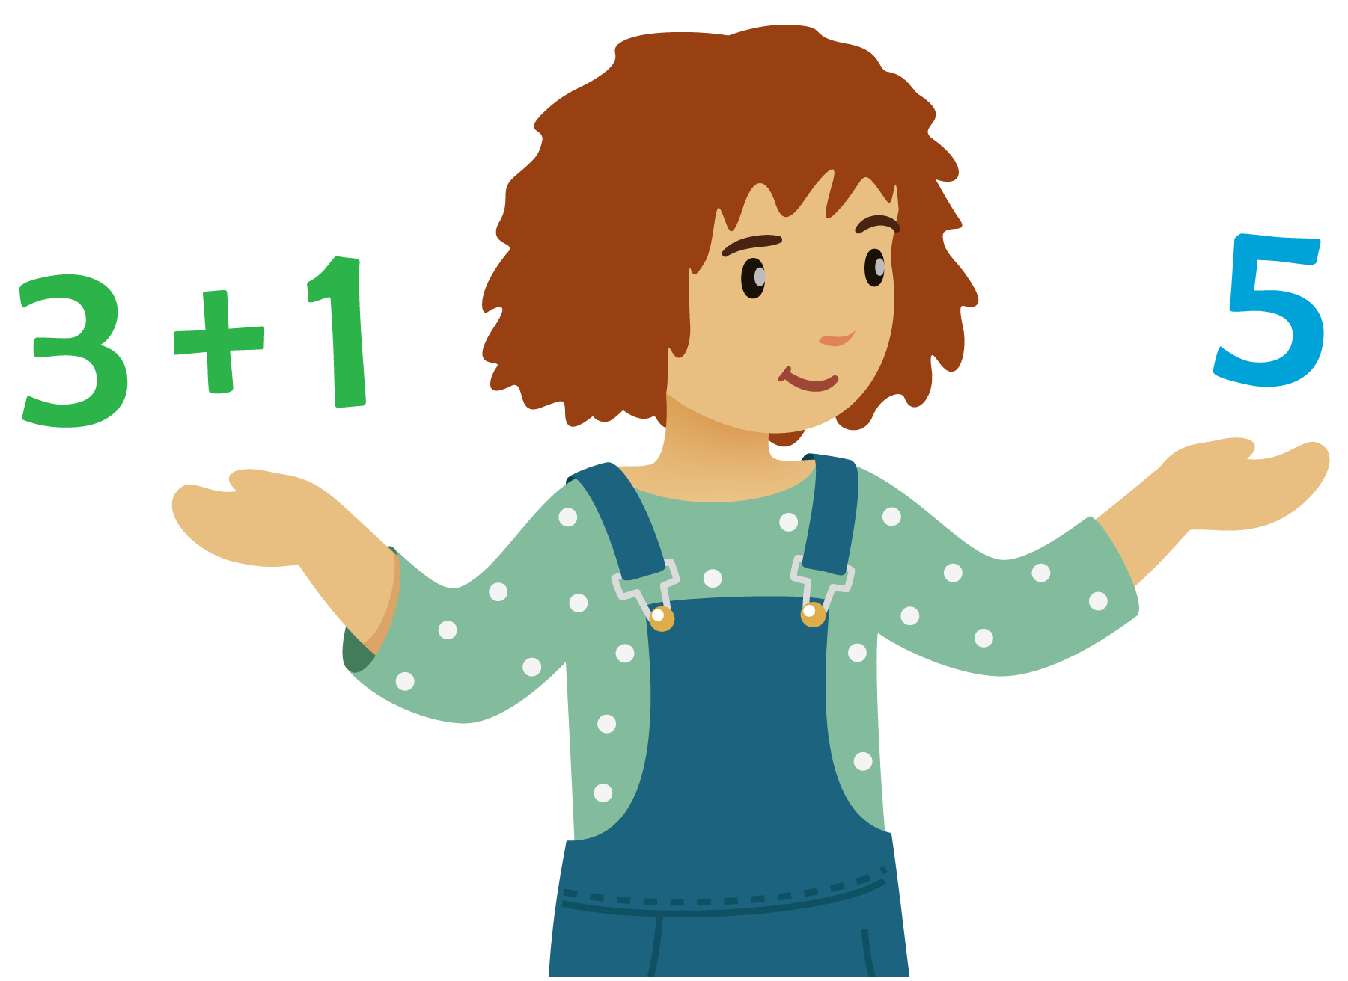
Acertijos numéricos
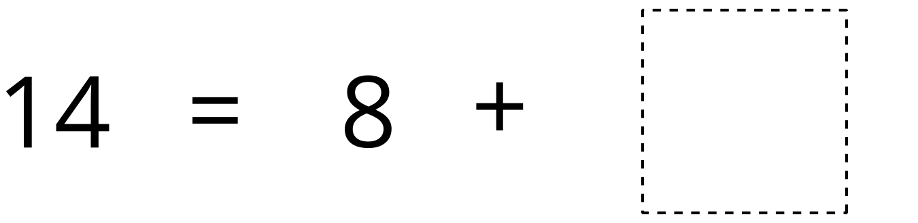
© CC BY 2021 Illustrative Mathematics®

